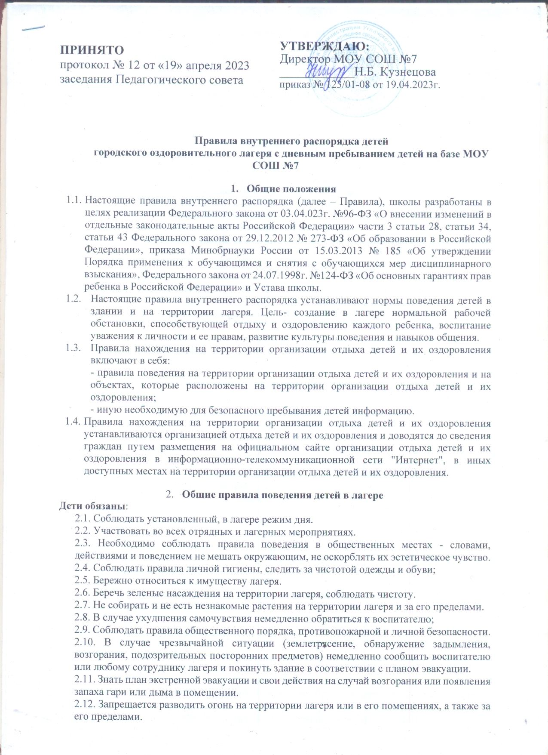

УТВЕРЖДАЮ:

Директор МОУ СОШ №7

____________Н.Б. Кузнецова

приказ № 123/01-08 от 19.04.2023г.

ПРИНЯТО
протокол № 12 от «19» апреля 2023
заседания Педагогического совета

Правила внутреннего распорядка детей
городского оздоровительного лагеря с дневным пребыванием детей на базе МОУ СОШ №7
- Общие положения
  - Настоящие правила внутреннего распорядка (далее – Правила), школы разработаны в целях реализации Федерального закона от 03.04.023г. №96-ФЗ «О внесении изменений в отдельные законодательные акты Российской Федерации» части 3 статьи 28, статьи 34, статьи 43 Федерального закона от 29.12.2012 № 273-ФЗ «Об образовании в Российской Федерации», приказа Минобрнауки России от 15.03.2013 № 185 «Об утверждении Порядка применения к обучающимся и снятия с обучающихся мер дисциплинарного взыскания», Федерального закона от 24.07.1998г. №124-ФЗ «Об основных гарантиях прав ребенка в Российской Федерации» и Устава школы.
  - Настоящие правила внутреннего распорядка устанавливают нормы поведения детей в здании и на территории лагеря. Цель- создание в лагере нормальной рабочей обстановки, способствующей отдыху и оздоровлению каждого ребенка, воспитание уважения к личности и ее правам, развитие культуры поведения и навыков общения.
  - Правила нахождения на территории организации отдыха детей и их оздоровления включают в себя:
- правила поведения на территории организации отдыха детей и их оздоровления и на объектах, которые расположены на территории организации отдыха детей и их оздоровления;
- иную необходимую для безопасного пребывания детей информацию.
  - Правила нахождения на территории организации отдыха детей и их оздоровления устанавливаются организацией отдыха детей и их оздоровления и доводятся до сведения граждан путем размещения на официальном сайте организации отдыха детей и их оздоровления в информационно-телекоммуникационной сети "Интернет", в иных доступных местах на территории организации отдыха детей и их оздоровления.
- Общие правила поведения детей в лагере
Дети обязаны:
2.1. Соблюдать установленный, в лагере режим дня.
2.2. Участвовать во всех отрядных и лагерных мероприятиях.
2.3. Необходимо соблюдать правила поведения в общественных местах - словами, действиями и поведением не мешать окружающим, не оскорблять их эстетическое чувство.
2.4. Соблюдать правила личной гигиены, следить за чистотой одежды и обуви;
2.5. Бережно относиться к имуществу лагеря.
2.6. Беречь зеленые насаждения на территории лагеря, соблюдать чистоту.
2.7. Не собирать и не есть незнакомые растения на территории лагеря и за его пределами.
2.8. В случае ухудшения самочувствия немедленно обратиться к воспитателю;
2.9. Соблюдать правила общественного порядка, противопожарной и личной безопасности.
2.10. В случае чрезвычайной ситуации (землетрясение, обнаружение задымления, возгорания, подозрительных посторонних предметов) немедленно сообщить воспитателю или любому сотруднику лагеря и покинуть здание в соответствии с планом эвакуации.
2.11. Знать план экстренной эвакуации и свои действия на случай возгорания или появления запаха гари или дыма в помещении.
2.12. Запрещается разводить огонь на территории лагеря или в его помещениях, а также за его пределами.
2.13. Нельзя самостоятельно, без разрешения воспитателя пользоваться электроприборами, трогать провода или розетки.
- Правила поведения во время массовых мероприятий
3.1. При проведении массовых мероприятий следует находиться вместе с отрядом. Отойти можно только в сопровождении воспитателя.
3.2. Мероприятия следует посещать в соответствующей одежде и обуви. Если это не предполагается сценарием, нельзя появляться на мероприятиях в купальнике, шлепанцах и т.д.
3.3. При проведении массовых мероприятий на открытых площадках в солнечную погоду наличие головного убора обязательно.
3.4. Следует соблюдать правила этикета в общественных местах (не шуметь, не толкаться, не свистеть, не топать ногами).
- Правила поведения на автобусных экскурсиях
4.1. Посадка в автобус производится по команде экскурсовода (воспитателя).
4.2. Во время движения автобуса не разрешается стоять и ходить по салону. Нельзя высовываться из окна и выставлять руки в окно.
4.3. При резком торможении необходимо держаться за поручни.
4.4. В случае появления признаков укачивания или тошноты надо сразу сообщить экскурсоводу (воспитателю).
4.5. Вставать можно только после полной остановки автобуса по команде экскурсовода (воспитателя).
4.6. Выход из автобуса производится через переднюю дверь. После выхода из автобуса не разбредаться, собраться в указанном месте и следовать указаниям экскурсовода (воспитателя). Нельзя самостоятельно выходить на проезжую часть и перебегать улицу.
- Правила поведения во время пешеходных прогулок (экскурсий, походов)
5.1. К пешеходным экскурсиям допускаются дети (подростки) в соответствующей форме одежды: закрытая удобная обувь, головной убор, при необходимости длинные брюки и рубашки (кофты) с длинными рукавами.
5.2. Старшим во время проведения экскурсии (похода) является экскурсовод. Необходимо строго выполнять указания экскурсовода, а также сопровождающих воспитателей.
5.3. Во время прогулки, экскурсии, похода следует находиться с отрядом, не разбредаться. Не разрешается отходить от маршрута (тропы, дорожки), подходить к электропроводам, неогороженным краям оврагов, ущелий, обрывов.
5.4. Необходимо своевременно сообщить воспитателю об ухудшении состояния здоровья или травмах.
5.5. Следует уважительно относится к местным традициям и обычаям, бережно относиться к природе, памятникам истории и культуры.
5.6. Фотографирование разрешено в специально отведенных местах при общей остановке отряда по разрешению экскурсовода.
5.7. По окончании экскурсии (прогулки, похода) собраться в указанном месте и после объявления окончания экскурсии следовать указаниям своего воспитателя.
5.8. Покупки в магазине (по пути следования) можно делать только с разрешения воспитателя.
5.9. При переходе через проезжую часть соблюдать правила дорожного движения, четко выполняя указания воспитателя.
- В период пребывания в лагере детям запрещается:
6.1. Курить, употреблять спиртные напитки.
6.2. Сквернословить.
6.3. Самовольно покидать территорию лагеря.
6.4. Приводить домашних животных на территорию лагеря.
6.5. Приносить спички, зажигалки, сигареты, взрывчатые вещества (в том числе пиротехнику).
- Заключительные положения
При обнаружении запрещенных вещей, последние будут изыматься, и возвращаться родителям.
Не рекомендуется приносить в лагерь ценные вещи (ювелирные изделия, аудио и видеотехнику, дорогой мобильный телефон, крупные суммы денег);
Администрация лагеря не несет ответственности за сохранность денежных средств и вещей, запрещенных настоящими Правилами.
В случае нарушения ребенком Правил, администрация лагеря принимает по своему усмотрению необходимые меры дисциплинарного или административного воздействия, адекватные поведению ребенка, за серьезные проступки отчисляется из лагеря.
Причины, по которым ребенок отчисляется из лагеря:
- грубое нарушение мер собственной безопасности, самовольный уход с территории лагеря;
- вымогательство, угрозы, кражи, нанесение грубого морального или физического воздействия по отношению к другим детям, материального ущерба лагерю, грубое невыполнение распорядка дня;
- употребление спиртных напитков, курение;
- обнаружение у ребенка медицинских противопоказаний к пребыванию в лагере.
В случае отчисления ребенка из лагеря по вышеуказанным причинам – остаточная стоимость путевки возврату не подлежит.

- Права и обязанности
8.1. Дети и подростки в период пребывания в лагере имеют право:
- На охрану жизни и здоровья, обеспечение безопасной жизнедеятельности;
- На получение квалифицированной медицинской помощи в случае заболевания или травмы;
- На уважение собственного человеческого достоинства;
- На свободу мысли, совести и религии;
- На уважительное отношение со стороны педагогов;
- На свободное выражение собственных взглядов, убеждений, если это не противоречит нормам человеческого общения;
- На охрану своего имущества, личных вещей и т.д.;
- На выбор видов деятельности и образовательных программ лагеря;
- На получение дополнительных образовательных услуг;
- На участие в управлении деятельностью лагеря в системе органов самоуправления;
- Обращаться к начальнику лагеря за разъяснением возникших проблем по вопросам быта, питания, медицинского обслуживания, содержания образовательных программ, разрешения конфликтных ситуаций;
- На защиту прав и свобод, определенных Декларацией прав ребенка, Конституцией РФ.
8.2. Дети и подростки в период пребывания в лагере обязаны:
- Неукоснительно выполнять требования по охране жизни и здоровья детей;
- Не совершать действий, наносящих вред своему здоровью и здоровью окружающих, в случае недомогания немедленно известить своего педагога или медицинского работника;
- Уважительно относиться к работникам лагеря, к другим детям, не допускать морального давления, неуважения, рукоприкладства, оскорблений;
- Выполнять все требования педагогов, направленных на сохранность детского имущества, денег, ценных вещей;
- Постоянно находиться в поле зрения педагога; в пределах лагеря разрешается самостоятельное передвижение, при этом воспитатель должен знать о местонахождении каждого ребенка;
- выполнять санитарно-гигиенические требования;
- Неукоснительно выполнять правила поведения и требования педагогов при посещении мест общественного пользования;
- Принимать участие в самообслуживающем и посильном труде (уборка помещения, территории лагеря);
- Выполнять распорядок дня, установленный в лагере на каждый день;
- Принимать активное участие в реализации образовательных программ лагеря;
- Бережно относиться к природе и растительности лагеря, не обрывать деревья и кустарники, цветы;
- Бережно относиться к имуществу лагеря, в случае нанесения ущерба возместить стоимость убытков в восстановлении порядка;
- На клумбах и кружковых занятиях, при посещении спортивных секций неукоснительно соблюдать все требования педагогов, спорт. инструкторов;
- Экономно расходовать электроэнергию, воду;
- При посещении спортивных секций, соревнований иметь соответствующую спортивную форму;
- Выполнять другие поручения, требования педагогов, которые не ущемляют права детей, безопасны для их здоровья.

